ВОЛОДЯ-ЖУРНАЛИСТ

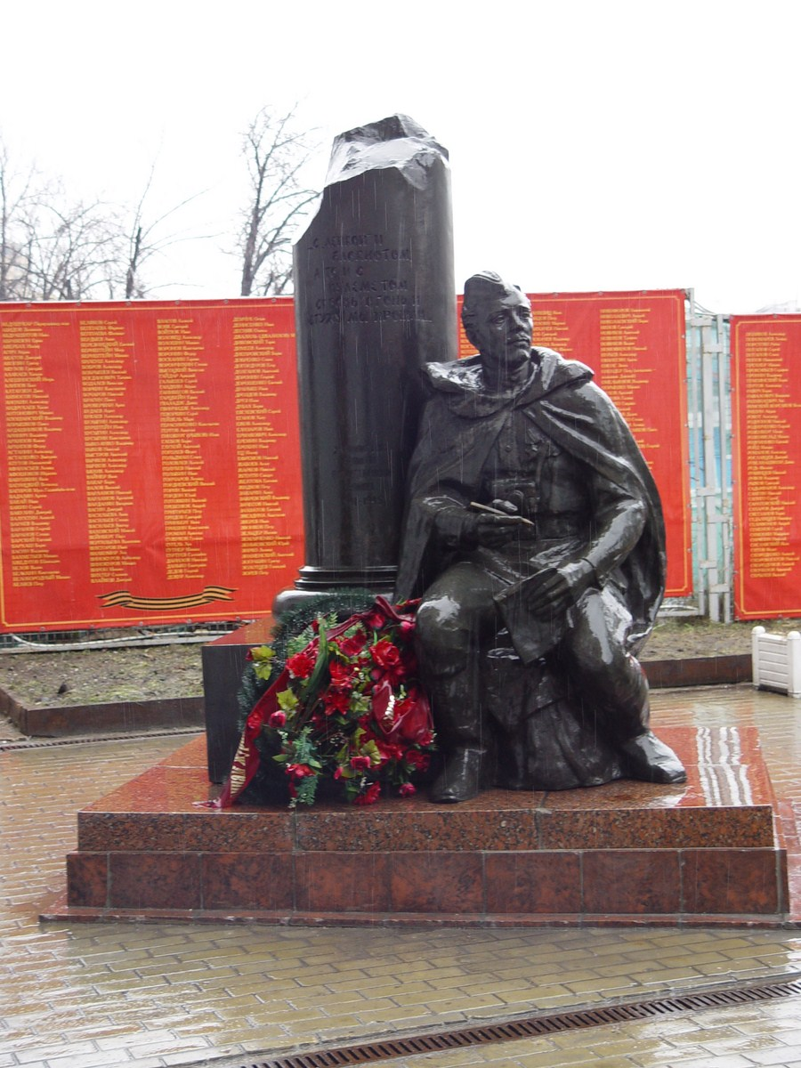

13 апреля 2012 года в Центральном доме журналиста проходили заключительные мероприятия Национального Медиафорума
"Святая Память".
Я приехал пораньше, приехал, чтобы постоять у памятника журналистам Великой Отечественной войны. Постоять и вспомнить Володю-журналиста.
Шёл весенний дождь, временами слабый, а временами сильный.
А я стоял и стоял под дождём у памятника, рядом шумел Новинский
бульвар, но мои мысли были в далёком феврале 1945 года.

Когда много работаешь с документами, глубоко проникаешь в тему, кажется,
что ты сам становишься участником описываемых событий. Мне часто снится один и тот же сон: перед глазами вновь и вновь встают серые мрачные стены "блока смерти" концлагеря Маутхаузен, тесный дворик, пулемётные вышки, барак набитый военнопленными офицерами и Володя-журналист, рассказывающий свои повести.
И сквозь сон я отчётливо слышу его слова, обращённые к поколению, живущему после войны: " Расскажите, напишите, не забудьте нас, найдите адреса родных, сообщите".
И я снова и снова сажусь за компьютер, подключаю интернет и продолжаю кропотливую работу по поиску пропавших без вести.

Хочу рассказать о Володе-журналисте, о котором я узнал из личных бесед и воспоминаний выживших участников побега из "блока смерти", а также
из архивных документов.

…Этого человека, в очках в темной оправе, знали в "блоке смерти" все и говорили, что он окончил в Ленинграде факультет журналистики, был на фронте корреспондентом, поднял бойцов в атаку, когда командир был убит. В том жестоком бою корреспондент был ранен, пленён. Все звали его Володя, хотя настоящего имени и фамилии никто не знал.

Как подготовить к восстанию, к побегу не одного, не десять, 30,50 человек, а 700, как быть со штубендистами? Куда, в каком направлении бежать. В какой час начать штурм стен и трёх пулемётных вышек?
Чем вооружиться?
- Надо пропагандировать среди людей план побега, - предложил подполковник Власов, но делать это умно, очень осторожно, чтобы не вызвать никакого подозрения.
Лучшим пропагандистом оказался журналист.
В мучительно долгие часы пребывания на свежем воздухе, чтобы скоротать время, отвлечься от горьких мыслей и как-то заглушить чувство голода, журналист пересказывал книги. И пересказывал так мастерски, что слушавшие его забывали в эти минуты про лагерь, про сторожевые вышки, глядевшие дулами крупнокалиберных пулемётов.
Но как рассказывать в бараке, где ночью вслух говорить запрещено!
"Надо так повести дело, чтобы сам блоковой разрешил нам это "развлечение", - говорил Власов.
И вскоре такой случай представился. В рождественский вечер блоковой разрешил узникам зайти в барак пораньше. "Это наш большой праздник" - объявил он через Мишку-татарина, объясняя своё снисхождение.
И вот по знаку Власова с блоковым уже ведутся переговоры –
"Не позволит ли он отметить большой христианский праздник и русским? Как отметить? Да один из заключённых расскажет какую-нибудь книгу".
Не подозревая ничего опасного, блоковой разрешил.
Ночь за ночью узники пережили все приключения графа Монте-Кристо, страдали вместе с Анной Карениной, с волнением внимали строкам письма Татьяны Лариной, слушали строки Маяковского, и в напряжённой тишине было слышно, как бьются сердца.
А потом журналист стал рассказывать свои повести, ещё нигде не напечатанные, лишь впервые публикуемые устно в "блоке смерти".
Это были не обычные повести. Герои их – советские моряки, неизменно оказывались в гитлеровском концлагере и готовили дерзкий побег.
И лагерь тот, и барак так напоминали Маутхаузен и "блок смерти", словно журналист написал свою повесть о них.
... Душно и тесно в маленьких штубах, в помещении размером 8 на 10 метров набивается по 200-350 человек. На ночь штубендисты заливали пол водой, люди ложились прямо в воду, стояли на коленях, головой к стене, на него сверху ещё один, ещё один. От тел идёт пар, испарение как в бане.
Но когда журналист страстно повествует о моряках, люди не замечают ни промозглой сырости, ни ужасающей тесноты. Они захвачены мужеством тех, кто вот так же как они оказался в "блоке смерти". Журналист подробно описывает их побег и всем становится ясно, что он советует, как надо совершить побег из "блока смерти". И едва умолкает рассказчик, слышатся восхищённые возгласы: "Вот это да! Вот так и нам надо действовать. Вот и нам можно попробовать, только силы надо собрать".
Эти разговоры слышат и Шепетя, и Битюков, и Усманов, и Фурсов и сердца их все больше наполняются уверенностью в задуманном. Необычный метод пропаганды удался, слушатели отлично понимают, какую книгу им читает журналист. Не случайно, лежащий рядом с Битюковым молодой высокий, крепкий лётчик убеждённо говорит: "И попробуем. Лучше раз умереть в бою, чем ждать пока блоковой тебя повесит". Этот лётчик выделяется своей особой, не скрываемой никогда ненавистью к гитлеровцам. Ненависть к врагу прорывается во всех его словах, жестах. Когда эсэсовцы приходят в барак, не удерживай его постоянно капитан Шепетя, то он бы бросился на них - один-на-один.
"Повести" журналиста будоражат умы и сердца, и только глубокой ночью люди забываются в тяжёлом, не приносящем облегчения сне.

Володя не сможет опубликовать свои повести, он был сражён пулемётной очередью при штурме стены "блока смерти"…

Фашисты Маутхаузена надеялись похоронить тайну "блока смерти".
Узники, встречая свой последний час за мрачными каменными стенами, страстно мечтали - хотя бы один выжил, хотя бы один из них встретил конец войны и рассказал на Родине обо всем, как они боролись, что они переживали и вынесли...

" Об одном прошу тех, кто переживёт это Время –
не забудьте!
Не забудьте ни добрых, ни злых.
Терпеливо собирайте свидетельства о тех, кто пал за себя и за Вас.
Придёт день, когда настоящее станет прошедшим, когда будут говорить о великом времени и безымянных героях, творивших историю.
Я бы хотел, чтобы все знали – не было безымянных героев, а были люди,
которые имели своё имя, свой облик, свои чаяния и надежды.
И муки самого незаметного из них были не меньше, чем муки того, чьё имя
войдёт в историю.
Пусть же павшие будут близки вам, как друзья, как родные, как вы сами.
Люди! Я любил вас. Будьте бдительны".
Юлиус Фучик
" Репортаж с петлёй на шее"

Copyright © 2017 Мирослав Хоперский
проект "Неизвестная война"

